В Госалкогольинспекции РТ состоялась дегустация масла сливочного
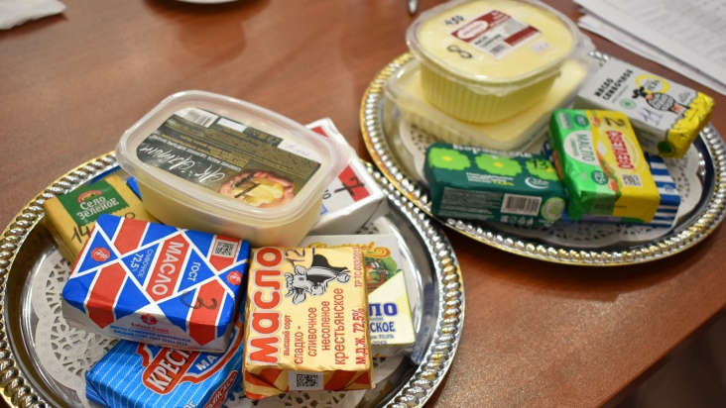
Сливочное масло – это продукт, приготовленный из коровьего молока, сливок или других продуктов переработки молока. То есть сделанный исключительно из молочных жиров. Если в продукте есть растительные жиры, он не имеет права называться сливочным маслом: это спред.
Сливочное масло – продукт, который по праву можно назвать товаром народного потребления: его потребляют и стар и млад. К сожалению, оно является очень популярным и у фальсификаторов. В составе всего исследованного сливочного масла указаны пастеризованные сливки. Конечно, нет на упаковке и пометок вроде «спред» или «маргарин». Но, к сожалению, на упаковке – нет, а в реальности такие продукты есть.
Самая тревожная ситуация с фальсификацией масла нами наблюдалась в 2017 году – тогда 47% масла сливочного было признано нестандартом по причине фальсификации. В 2020 году – уже 24% исследованных образцов были подделкой, в 2021 году – 23%. В этом году мы повторно исследуем эту продукцию.
Испытания проведенными в аккредитованных лабораториях ФБУ «Государственный региональный центр стандартизации, метрологии и испытаний в Республике Татарстан» удалось охватить исследованиями продукцию, реализуемую в торговых организациях в городах Казань, Набережные Челны, Нижнекамск, Елабуга, Мамадыш, в Сармановском районе и др.
На сегодняшний день из исследованных 42 образцов наиболее популярных марок масла 7 наименований или 16,7% являются фальсификатом, еще в 2 образцах выявлены отклонения по физико-химическим параметрам: заниженная жирность и кислотности, завышенная влажность, кроме того, на этикетке указана ссылка на неверный ГОСТ, в соответствии с которым изготовлен продукт. Таким образом, 21,4% исследованного масла не соответствуют требованиям технических регламентов.
Для дегустации выбраны наиболее популярное у населения масло – 72,5% жирности («Крестьянское»).
Масло оценивали по вкусу и запаху, консистенции и внешнему виду, цвету.
Цель проведения потребительской дегустации – оценить качество и безопасность закупленных образцов масла, выявить из них лучшие наименования производителя, довести информацию о полученных результатах до потребителей, а также обозначить проблемы в обеспечении населения качественной и безопасной продукцией, объединив совместные усилия, как производителей, так и продавцов по улучшению ситуации в этой сфере.
В мероприятии принимали участие профессиональные эксперты, представители контрольно-надзорных органов, испытательных лабораторий, министерств и ведомств, предприятий-производителей, торговых сетей.
Результаты дегустации масла сливочного
Регистрационный номер | Наименование образца | Изготовитель | Сумма по строке | Средняя бальная оценка | место
3 | Масло сливочное крестьянское м.д.ж. 72,5% ТМ "Азбука сыра", высший сорт | ООО "Азбука сыра", юр.адрес:  422191, Республика Татарстан,  г.Мамадыш,ул.Давыдова, д.155,  к.15. Производитель: филиал ООО  "Азбука сыра" "Мамдышский завод",  422191, Республика Татарстан,  г.Мамадыш, ул.Давыдова, д.155 | 363.70 | 15.15 | 1
10 | Масло сливочное Крестьянское м.д.ж.  72,5% ТМ "Вамин", высший сорт | ООО "АРЧА", юр.адрес: Республика  Татарстан, г.Арск, ул.Вокзальная,  д.1; адрес производства: представительство ООО "Арча"  Арский молочный комбинат",  422000, Россия, Республика  Татарстан, ул.Вокзальная, д.1 тел.  (84366) 3-54-30 | 360.50 | 15.02 | 2
11 | Масло сливочное крестьянское, м.д.ж.  72,5%, ТМ "Очень важная корова",  высший сорт | АО "Зеленодольский молочный переробатывающий комбинат" Адрес производства: 422980,  Россия Республика Татарстан,  г.Чистополь, ул.Курченко, 2 | 359.90 | 15.00 | 3
15 | Масло сливочное крестьянское, 72,5%,  ТМ "Просто Молоко", высший сорт | ООО "Агросила-Молоко", 423800,  РТ, г.Наб.Челны, Альметьевский  тракт, 26 | 357.50 | 14.90 | 4
2 | Масло сладко-сливочное Крестьянское несоленое, м.д.ж. 72,5%, высший сорт,  ТМ "Светаево", ГОСТ | АО "Озерцкий молочный комбинат",  141895, Россия, Московская область, г.Дмитров, с.Озерецкое,  д.7а | 357.00 | 14.88 | 5
13 | Масло сливочное Крестьянское сладко-сливочное несоленое, м.д.ж.  72,5%, высший сорт, ТМ "Бәрәкәтле" | ООО Молочный комбинат  "Касымовский", юр.адрес и адрес производства: 422701, Россия,  Республика Татарстан,  Высокогорский район, дер.Калинино, ул.Березовая, д.1а | 354.10 | 14.75 | 6
1 | Масло сливочное, 72,5% ТМ "Простоквашино", высший сорт | СПССК "Елмай", 422700, Россия,  Республика Татарстан,  Высокогорский район, д.Калинино, ул.Березовская, д.1Б, оф.1 | 352.20 | 14.67 | 7
14 | Масло сладко-сливочное, крестьянское, из свежих сливок, 72,5%  ТМ "Село Зеленое", высший сорт | АО "Милком", Россия, Удмуртская  Республика, г. Ижевск, Воткинское шоссе, д. 178. Адрес производства: Россия, Удмуртская Республика,  Кезский район, п. Кез, ул.  Механизаторов, д. 2, производственная площадка  "Кезский сырзавод" | 349.90 | 14.58 | 8
5 | Масло сладко-сливочное несоленое  "Крестьянское", м.д.ж. 72,5%, высший  сорт, ТМ "Вкусняев" | ОАО "Алабуга Соте", 423604,  Россия, Республика Татарстан,  Елабужский район, г.Елабуга, ул.Казанская, д.104, | 345.60 | 14.40 | 9
7 | Масло сливочное сладко-сливочное  Крестьянское несоленое, м.д.ж. 72,5%, высший сорт, ТМ "365 дней. Отличная  цена круглый год" | ООО "Ува-молоко", Росссия, 426049, Удмуртская Республика,  г.Ижевск, ул.Гагарина, 46. Адрес производства: Россия, 427265,  Удмуртская Республика , Увинский район, п.Ува, ул.Механизаторов, д.6 | 328.90 | 13.70 | 10
ОБРАЗЦЫ С ЗАМЕЧАНИЯМИ
9 | Масло сладко-сливочное м.д.ж.  72,5%, ТМ "Башкирское"  (образец с замечанием) | ИП Костюкович Ксения  Сергеевна, юр.адрес: Россия,  617760, Пермский  край,г.Чайковский, ул.Горького, 10/1, кв. 6. Адрес производства:  617762, Россия, Пермский край,  г.Чайковский, ул.Энергетическая,  28
12 | Масло сладко-сливочное несоленое  "Крестьянское" высший сорт ,  м.д.ж. 72,5% ТР ТС 033/2013  (образец с замечанием) | ООО "Восход", юр.адрес: 121552,  г.Москва, вн.тер.  г.Муниципальный округ Кунцево, ул.Ярцевская, 34, к.1, эт./помещ.  2/1, ком./офис 7/313. Фактический адрес: 141985, Россия,  Московская область, г.Дубна, ул.Дачная, д.1, стр.18.
4 | Масло сливочное крестьянское,  72,5% ТМ "Ак Алтын", высший сорт  (образец с замечанием) | ССПССК "Ак Алтын", РТ,  Балтасинский район, п.г.т.  Балтаси
6 | Масло сливочное "Крестьянское",  м.д.ж. 72,5%  (образец с замечанием) | ИП Кравцова Ольга Михайловна, место жительства: Россия,  357600, Ставропольский край, город Ессентуки, ул.Октябрьская,  д.180А; Адрес производства:  Россия, 357700, Ставропольский  край,г.Кисловодск, ул.Промышленная, д.9Б
8 | Масло сливочное ТМ "Авылдаш",  ГОСТ Р 52969  (образец с замечанием) | КФХ Харисов Р.Р., РТ, Агрызский  район, с.Терси

Источник: Госалкогольинспекция РТ
https://gosalcogol.tatarstan.ru/index.htm/news/2224148.htm

